|  |
| --- |
| https://pic.rutubelist.ru/video/64/11/641168189b973388bdd450f7d283a054.jpgПрофессии: Лаборант-экологПрофессии: Лаборант-экологПрофессиональное самоопределениеЖенщина-лаборант биолог исследования почвы биотехнологии | Премиум Фото0  Образовательный модуль профориентационной направленности  **«ТОЧКА РОСТА – ШАГ В ПРОФЕССИЮ»**  **25.10.2022 г**  **ВРУЧАЕТСЯ**  _______________________________________________  _____________________________________________________  УЧЕНИ____ _____КЛАССА  ____________________________________________________________________________  Директор  МБОУ Тюльковской СОШ Качаева И.Н.  СПХ "Озерное". Вакансия агрономЖенщина-лаборант биолог исследования почвы биотехнологии | Премиум Фото |

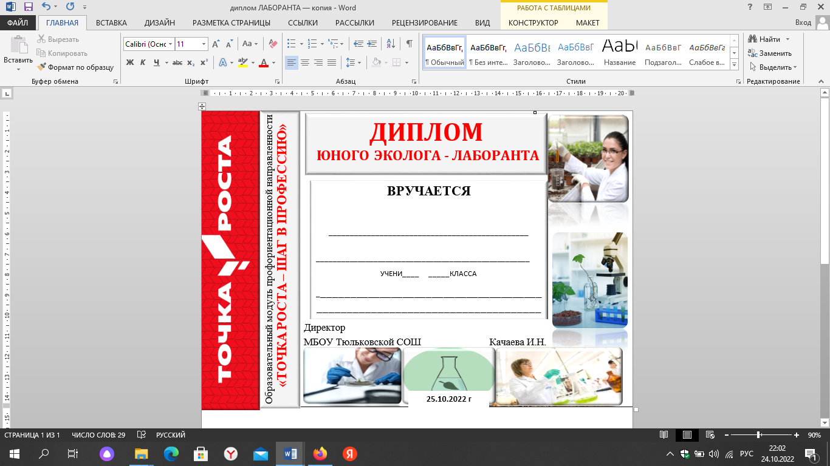

**ДИПЛОМ**

**ЮНОГО ЭКОЛОГА - ЛАБОРАНТА**